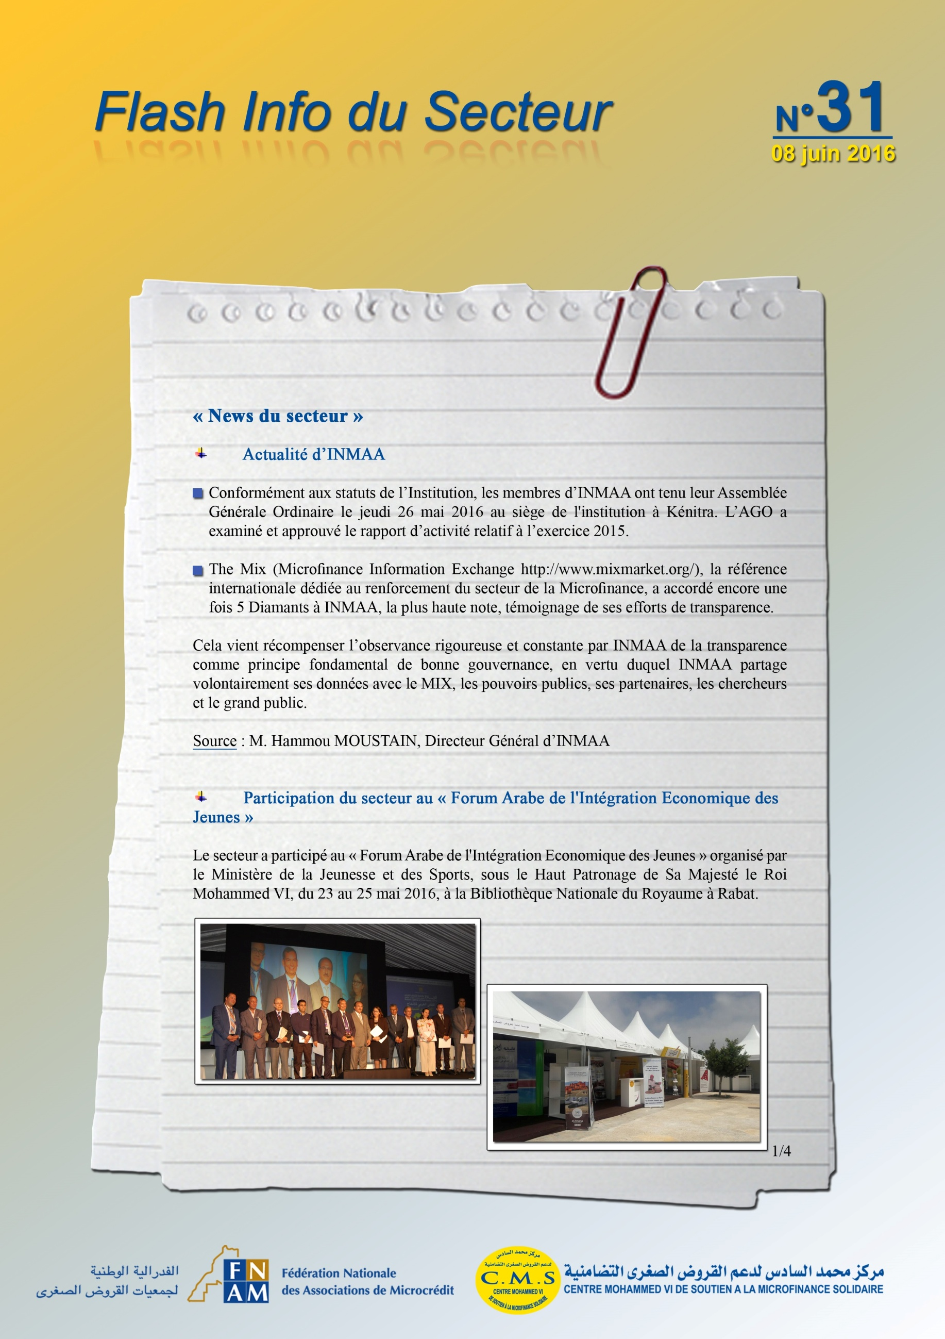

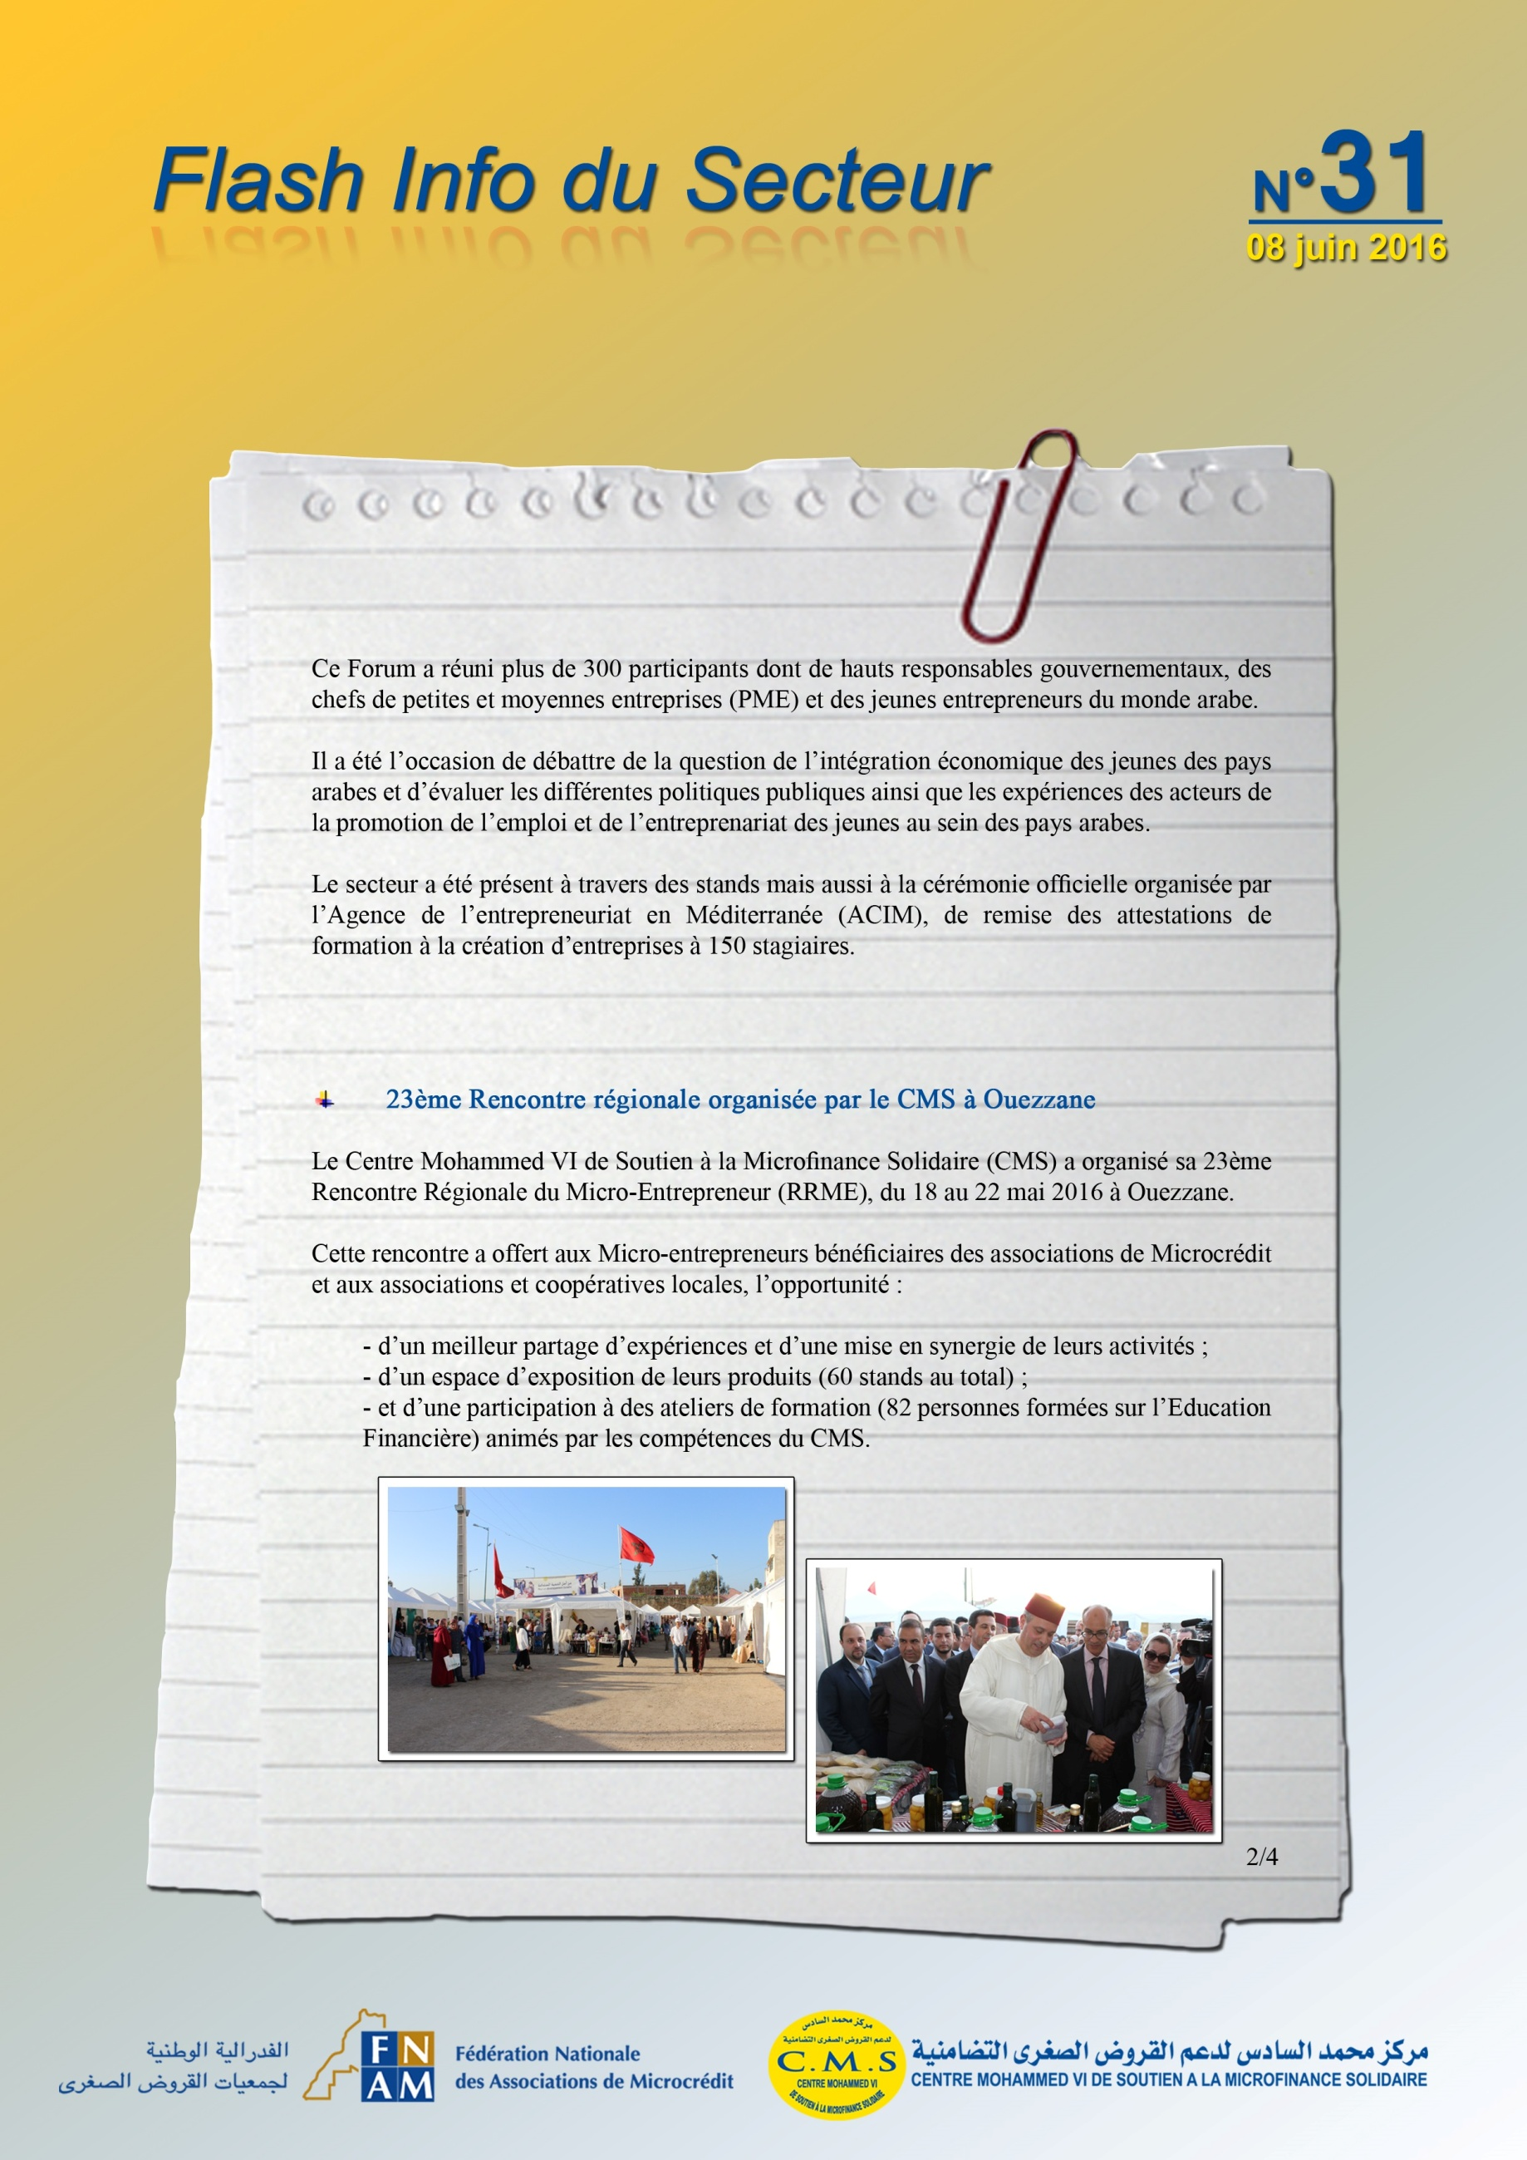
http://radiomedinafm.ma/fr/archives/1801
http://www.leseco.ma/les-cahiers-des-eco/pme/216-actualite/46307-creation-d-entreprise-acim-forme-150-professionnels.html

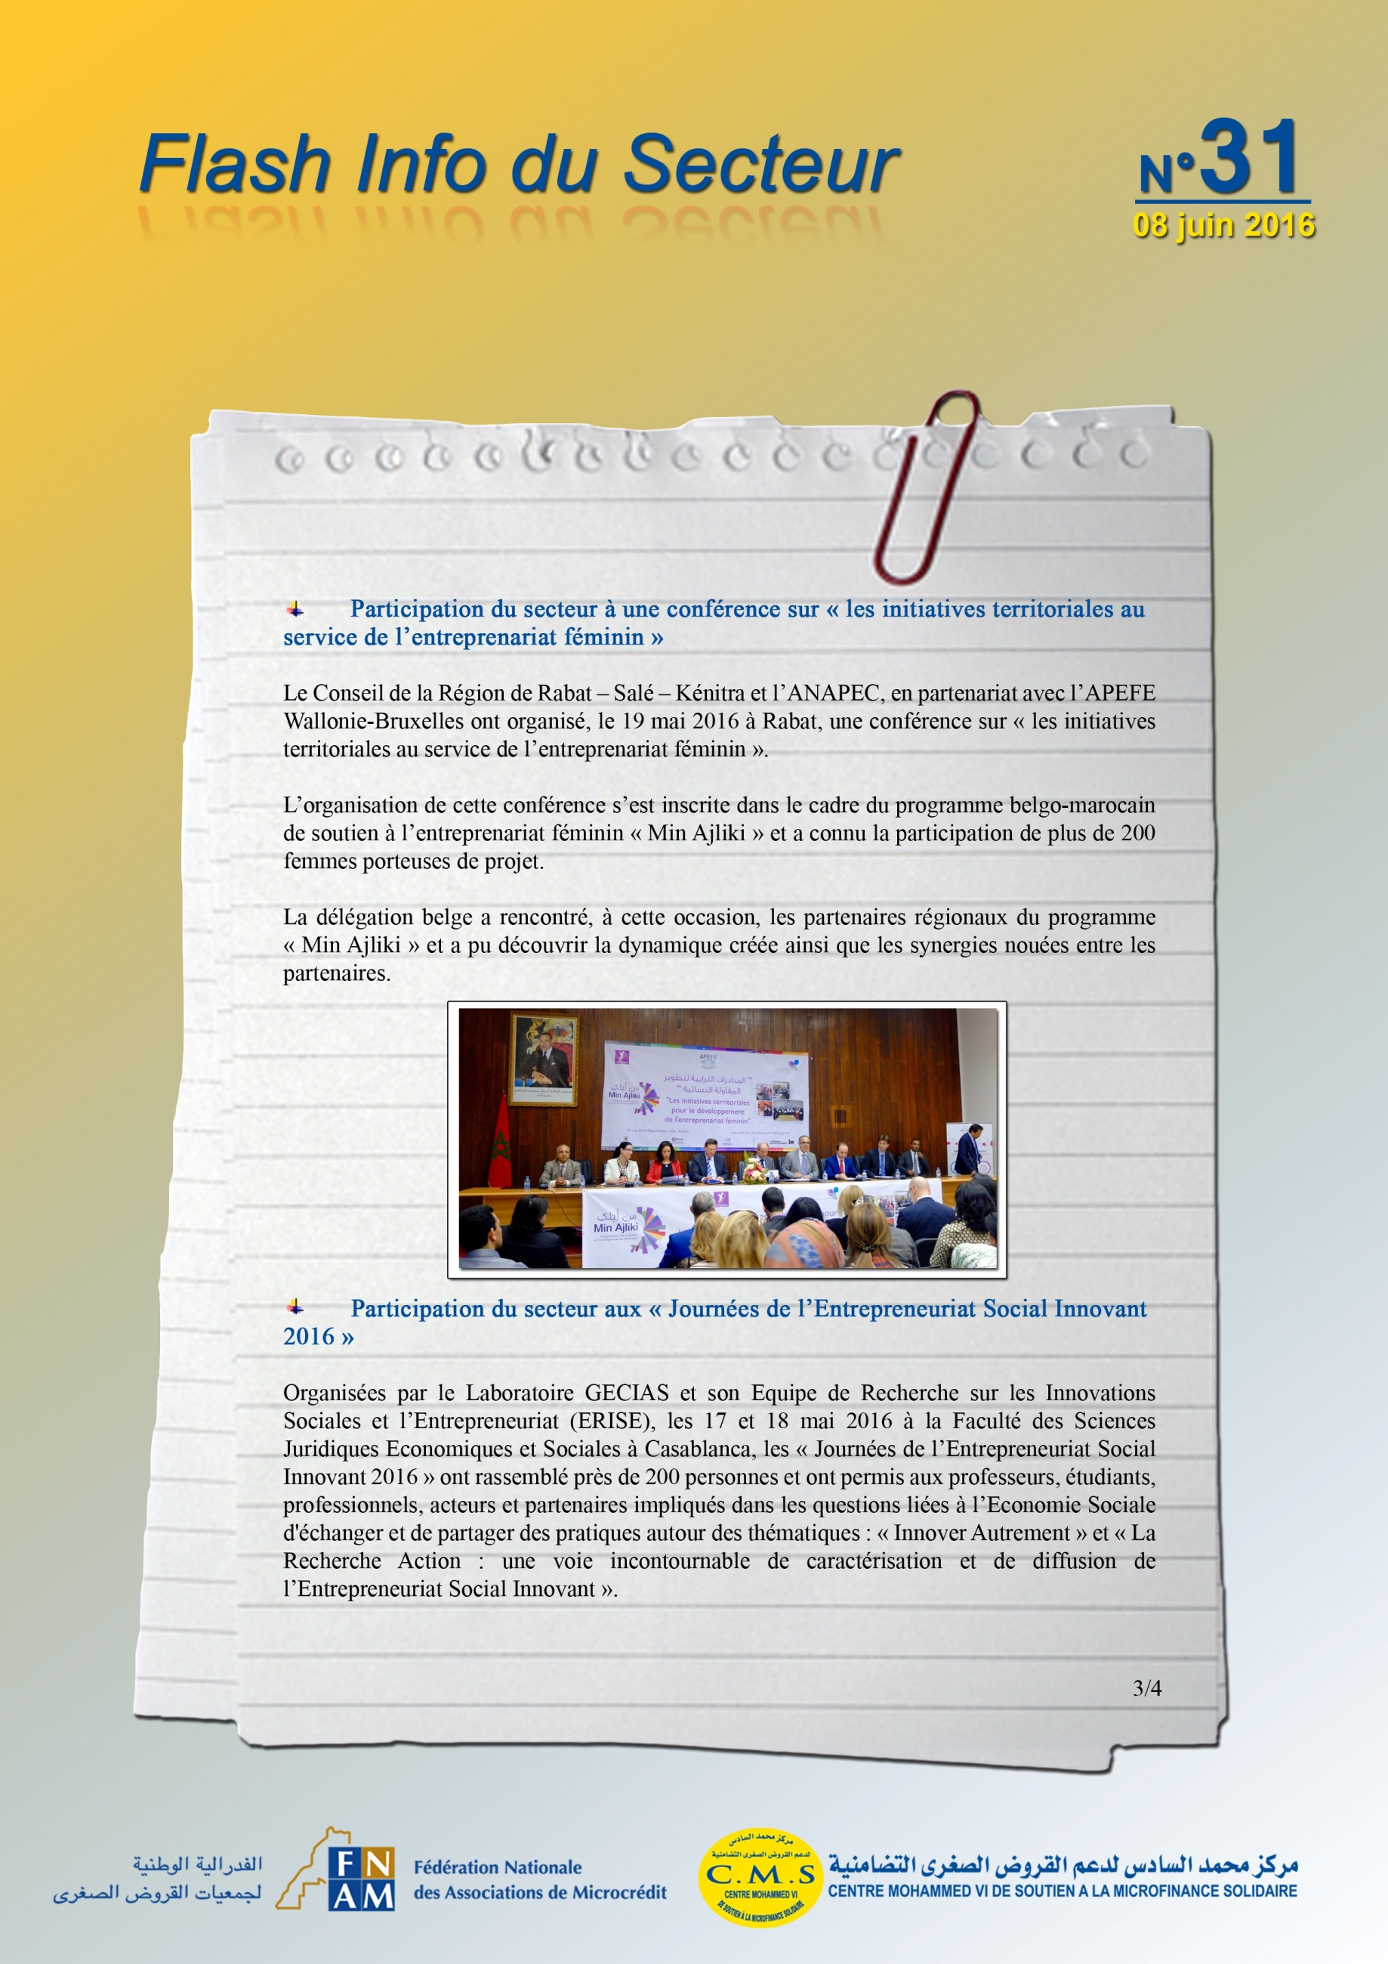

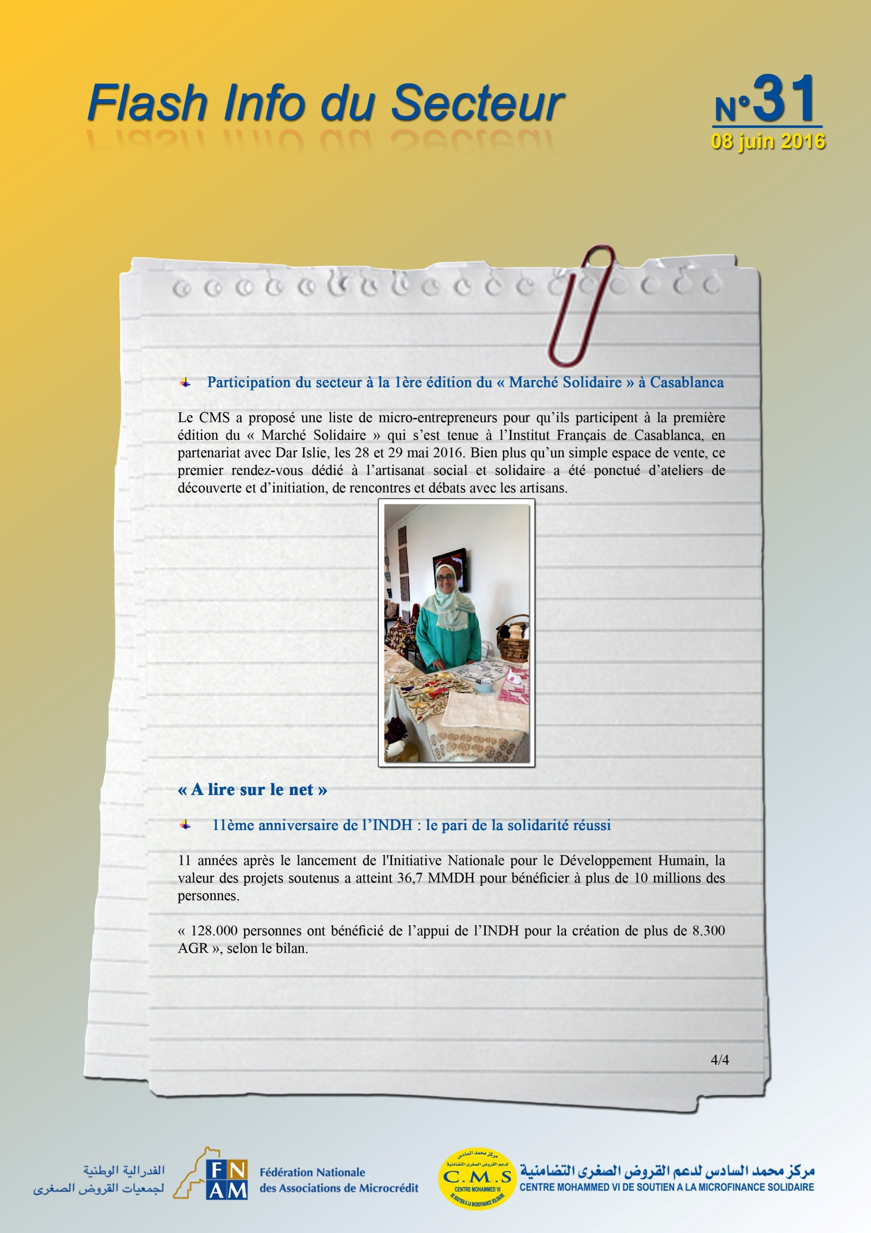
http://www.leseco.ma/decryptages/evenements/46000-11e-anniversaire-de-l-indh-le-pari-de-la-solidarite-reussi.html

